1引言 2
1.1编写目的 2
1.2背景 2
1.3定义 2
1.4参考资料 2
2任务概述 2
2.1目标 2
2.2用户的特点 3
2.3假定和约束 3
3需求规定 3
3.1对功能的规定 3
3.2对性能的规定 3
3.2.1精度 3
3.2.2时间特性要求 3
3.2.3灵活性 4
3.3输人输出要求 4
3.4数据管理能力要求 4
3.5故障处理要求 4
3.6其他专门要求 5
4运行环境规定 5
4.1设备 5
4.2支持软件 5
4.3接口 5
4.4控制 5

软件需求说明书

1引言

1.1编写目的
为了更好地说明软件针对地人群用户，便于团队更好的根据其要求开发功能，使项目的功能开发按照流程进行，不偏离其开发意图，因此以文档的形式，把对于在项目周期内的工作任务周期内的功能开发以书面的方式进行作为其项目团队成员之间的共识和约定。
除此之外，为了让其他人更好地了解项目团队的开发要求，软件功能的需求，因此以其文档的形式记录并且描述，使其充分的了解其项目的功能。

1.2背景
由侯兢喆提出，阮星榜、韩晨烨、朱化宇参与开发的菜单推荐系统，其针对用户为具有选择困难症的人群和具有个性化需求的人群。
我们的软件系统可以加载在校园食堂商户的手机上，并且作为与其美团、饿了么的辅助软件，以达到其数据可以在用户软件上体现，做到我们根据学校食堂商户进行推荐。

1.3定义
本文中无

1.4参考资料
- 如何实现一个简单的推荐系统? - 知乎 (zhihu.com)
- 中国八大菜系特点及代表菜 - 知乎 (zhihu.com)
- 智能推荐系统-CSDN博客
- 川菜（中国汉族传统的四大菜系之一、中国八大菜系之一）_百度百科 (baidu.com)

2任务概述

2.1目标
当今时代，生活方式的改变，个性化需求的突出以及选择的增加，潜在地要求一款可以帮助做出选择，进行筛选的软件。因此，我们软件的用户图像是两种，一是：具有选择困难症的人群或者希望可以快速选择的人群，通过挑选tag或者历史记录进行精准的推荐；二是：具有个性化需求的人群及特殊人士，如健身人群、减肥人群、宗教人士、少数民族等。因此我们软件的作用范围为普众人群，满足大部分人的不同需求。
其中，我们发现美团、饿了么虽然在配料表中会标出其配料，但是我们希望这种数据更加明显，更容易了解。因此我们软件可以辅助美团、饿了么用户抉择，尤其是在学校食堂中。

2.2用户的特点
最终用户有两种：
一是：选择困难的人群。由于当今巨大的数据量，此类用户因为海量数据的冲击，和自身的犹豫很难抉择自己的食物，因而在选择上会耗费大量的时间。
二是：有特殊需求的人群。此类人群因其自身的某个原因，会受其规范或者约束，比如：健身人群考虑到食物的蛋白质含量和碳水化合物含量、减肥人群考虑到食物含有的热量和脂肪含量、少数民族和宗教人士考虑食物是否含有一些忌口。
其中，针对两种不同的使用群体，我们选出了每种人群的代表：
第一种人群为大学生：如今的大学生始终有一个难题那就是吃什么，因此大学生是一个很好的选择困难的人群。
第二种人群为过敏人群：在知道自己有明确的过敏源的前提下，通过定制自身的个性化需求，达到去除含有过敏源食物的目的。

2.3假定和约束
针对本项目，我们根据LOC估算，假定了人力成本总共约为4750，按照平均生产率650loc/pm计算，约束项目在1.6-2个月内完成

3需求规定

3.1对功能的规定

IPO表
模块编号：M1
模块名称：个人信息管理
所属子系统：用户管理
调用模块：修改个人资料、增加个性化需求、删除个性化需求
被调用模块：个人信息管理
模块描述：对用户的个人信息进行管理，并且用户可根据自身要求添加或者删除个性化需求标签。
输入参数：个人资料
输出参数：成功或者失败
变量说明：数据
相关数据库：用户信息库
处理：用户将个人信息传到个人信息管理模块中进行管理，可以对个人信息进行修改，以及对个性化需求的增加和删除。

IPO表
模块编号：M2
模块名称：管理员信息管理
所属子系统：管理员管理
调用模块：添加管理员、删除管理员、修改管理员信息
被调用模块：管理员管理
模块描述：对管理员的信息进行管理，并且可以添加或者删除管理员
输入参数：管理员个人资料
输出参数：成功或者失败
变量说明：数据
相关数据库：管理员信息库
处理：管理员可以添加新管理员或者删除无效管理员，并且修改管理员的信息

IPO表
模块编号：M3
模块名称：Tag筛选菜单模块
所属子系统：筛选系统
调用模块：Tag筛选菜单
被调用模块：Tag管理
模块描述：用户可以根据自身的需要，选择菜品具有的tag，系统根据选择的tag进行筛选，并且将记录选择的菜单
输入参数：选中的tag
输出参数：含有相关tag的菜品
变量说明：数据
相关数据库：菜单tag信息库、菜单信息库、历史选择记录库
处理：后台会根据用户选择的tag对已经标注了tag的菜品进行模糊查询，将查询结果放在页面

IPO表
模块编号：M4
模块名称：个性化推荐模块
所属子系统：推荐系统
调用模块：个性化推荐
被调用模块：菜单信息管理
模块描述：根据用户预设好的个性化需求进行菜品推荐，并且记录选择的菜品
输入参数：预设的个性化特征
输出参数：符合的菜品
变量说明：数据
相关数据库：用户信息库、菜单信息库、历史选择记录库
处理：后台根据用户预设好的个性化需求特征，在菜单信息库中进行模糊查询，将查询结果放在页面中

IPO表
模块编号：M5
模块名称：菜单tag管理
所属子系统：管理员管理
调用模块：添加菜单tag、删除菜单tag、修改菜单tag
被调用模块：菜单tag管理
模块描述：管理员可以在此添加菜品含有的tag、删除菜品的tag以及修改菜品的tag
输入参数：菜品tag信息
输出参数：成功或者失败
变量说明：数据
相关数据库：菜单tag信息库
处理：管理员操作数据库进行菜品的tag的添加、删除或者修改

IPO表
模块编号：M6
模块名称：菜单信息管理
所属子系统：管理员管理
调用模块：添加菜单、删除菜单、修改菜单个性化特征
被调用模块：菜单信息管理
模块描述：管理员可以添加新的菜品、删除旧的菜品和修改菜品本身所包含的个性化特征
输入参数：菜品信息
输出参数：成功或者失败
变量说明：数据
相关数据库：菜单信息库
处理：管理员操作数据库进行菜品的添加、删除以及菜品的个性化特征的修改

IPO表
模块编号：M7
模块名称：历史选择记录
所属子系统：用户管理
调用模块：查看历史选择记录、删除历史选择记录
被调用模块：历史选择记录
模块说明：用户可以查看自己过去一段时间选择过的菜品或者删除相关记录
输入参数：用户个人信息
输出参数：历史选择记录
变量说明：数据
相关数据库：历史选择记录
处理：通过用户的用户名检索数据库中保存的对应用户的历史选择记录
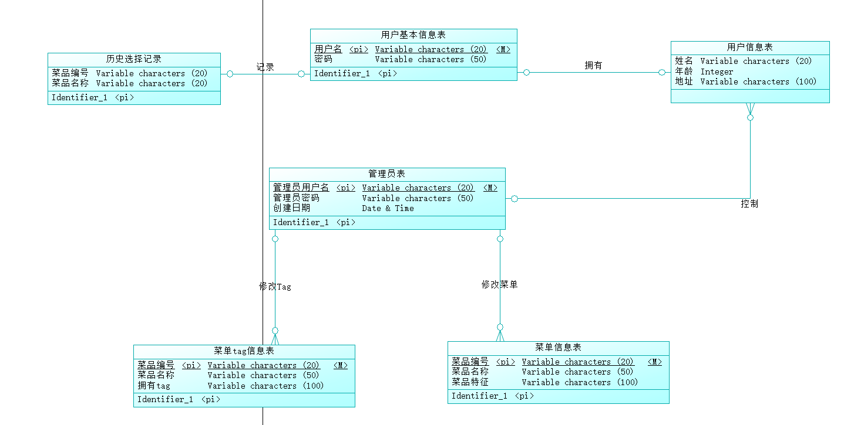

3.2对性能的规定

3.2.1精度
为了保证用户的唯一性，要求用户名是唯一的，因此在数据库中查找用户的相应信息时，以用户名作为绝对参考。输出时，保证其对应的用户准确无误。

3.2.2时间特性要求
该软件对时间特性的要求：
- 响应时间：5s内
- 更新处理时间：5s内
- 数据的转换和传送时间：即时
- 解题时间：即时

3.2.3灵活性
对该软件的灵活性的要求，即当需求发生某些变化时，该软件对这些变化的适应能力，如：
- 操作方式上的变化：可以手动输入用户名，也可以通过其他方式登录
- 运行环境的变化：无需考虑
- 同其他软件的接口的变化：需要重新编写程序
- 精度和有效时限的变化：可以满足用户不同的精确度
- 计划的变化或改进：需要重新编写程序
不同的登陆方式同时满足不同习惯用户的需求。
精度可以由用户自己输入，以确保满足不同用户或用户不同阶段的需求。

3.3输入输出要求
管理员和用户的登录用户名可由全数字、全字母、字母数字组合的方式组成
密码可由字母和数字组成
用户的个性化需求，由用户在系统已经预录的个性化需求特征中进行选择

3.4数据管理能力要求
6张表，其中菜单信息表和菜单tag信息表以及历史选择记录表数据量增长会迅速，储存空间至少1G

3.5故障处理要求
数据库中的数据可能丢失，为避免丢失应当及时备份，当丢失时候应该同样即时恢复数据，以保证系统最快速的恢复到正常运行状态

3.6其他专门要求
各个用户应当妥善保存记住自己的密码，尤其是管理员应当保证密码的不外泄
管理员在进行删除操作时应当注意，不要出现误删等操作。

4运行环境规定

4.1设备
运行该软件所需要的硬设备，其中的新型设备及其专门功能，包括：
- 处理器型号及内存容量：
处理器为：11th Gen Intel(R) Core(TM) i7-11370H
内存容量为：16G
- 外存容量、联机或脱机、媒体及其存储格式，设备的型号及数量：
外存容量：256G
联机或脱机、媒体及其存储格式：以纸张的形式打印
设备的型号：暂无
- 输入及输出设备的型号和数量，联机或脱机：
4台笔记本电脑
- 数据通信设备的型号和数量：
暂无
- 功能键及其他专用硬件：
暂无

4.2支持软件
Windows10系统、PyCharm2023.1、MySQL

4.3接口
暂无

4.4控制
暂无

